2021年第三季度广西人才网人才供求分析报告

​2021年第三季度，通过广西人才网招聘人才的用人单位（简称用人单位，下同）数量为12558家，比上年同期下滑6.44%；需求人才数为129420人，比上年同期下滑26.17%；求职人才数为401422人，与上年同期相比增长17.66%；总人才供求比为3.10（即人才需求人数或职位数为1时，人才供给或求职人才数为3.10，下同），比上年同期的1.95增加1.16，比上季度的2.54增加0.56，就业压力增大。
一、总体情况
（一）人才供给持续增长，突破40万人
广西人才网中求职人才数呈持续增长态势，截止2021年第三季度，求职人才数突破40万人，同比增长17.66%，环比增长5.64%，再创历史新高。
求职人才数走势见下图：
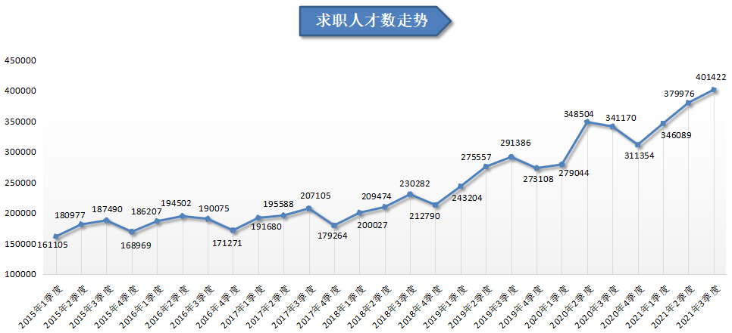
（二）人才需求呈下滑态势
2021年第三季度，有招聘需求的用人单位数量和需求人才数均出现不同程度的下滑。其中，用人单位数量比上年同期下滑6.44%；需求人才数在近两个季度呈持续下滑态势，本季度比上年同期下滑26.17%，比上个季度下滑13.35%。
人才需求数走势见下图：
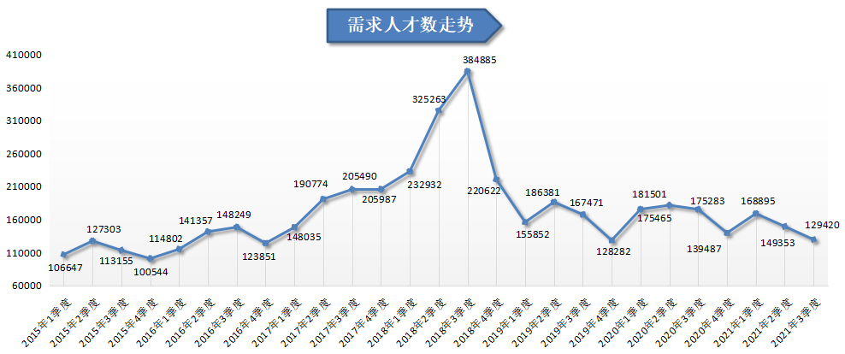
（三）供求比增长，就业压力增大
近三年，广西人才网的人才供求比一直处于较高水平，且在2021年第三季度达到最高点，为3.10，与上年同期相比增加1.16，与上季度相比增加0.56，就业压力增大。
人才供求比走势见下图：
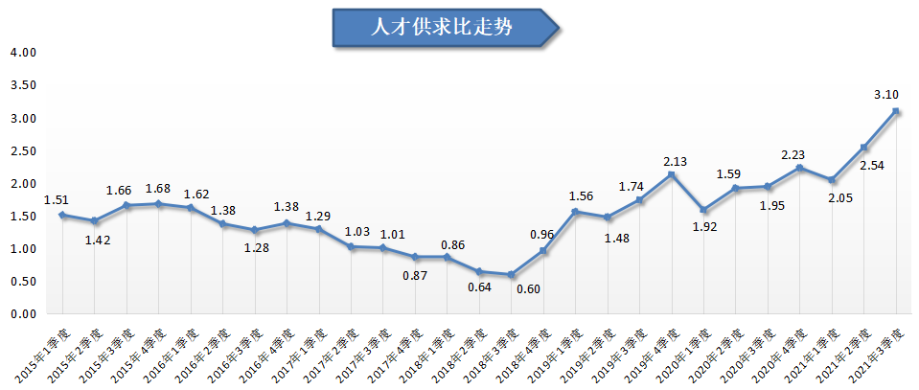

二、用人单位分布
2021年第三季度，广西人才网中用人单位数量为12558家，比上年同期下滑6.44%。用人单位中企业共有11019家，与上年同期相比下滑7.84%，占比87.74%，其中民营企业为10024家，比上年同期下滑8.15%，占比79.82%。
用人单位性质分布见下图：
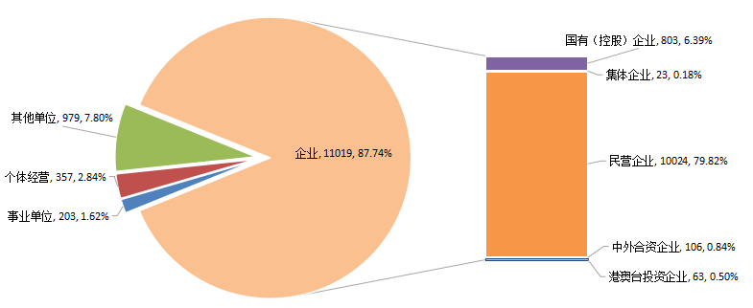
从行业方面来看，广西人才网用人单位主要集中在制造业、建筑业、信息传输/计算机服务和软件业、房地产业、租赁和商务服务业等行业中，这五大行业用人单位数均超过1000家，共计占比达到63.24%。具体分布见下表：
产业 | 行业 | 用人  单位数 | 用人单位占比 | 同比  增长
第一产业 | 农业 | 135 | 1.08% | -19.64%
 | 林业 | 43 | 0.34% | -10.42%
 | 畜牧业 | 42 | 0.33% | 23.53%
 | 渔业 | 3 | 0.02% | 0.00%
 | 农、林、牧、渔服务业 | 159 | 1.27% | 1.27%
 | 小计 | 382 | 3.04% | -6.83%
第二产业 | 采矿业 | 244 | 1.94% | -5.79%
 | 制造业 | 2240 | 17.84% | -1.58%
 | 电力、燃气及水的生产和供应业 | 245 | 1.95% | 2.51%
 | 建筑业 | 2118 | 16.87% | -4.55%
 | 小计 | 4847 | 38.60% | -2.92%
第三产业 | 交通运输、仓储和邮政业 | 298 | 2.37% | 6.05%
 | 信息传输、计算机服务和软件业 | 1299 | 10.34% | -7.02%
 | 批发和零售业 | 645 | 5.14% | -9.15%
 | 住宿和餐饮业 | 189 | 1.51% | 7.39%
 | 金融业 | 580 | 4.62% | -13.95%
 | 房地产业 | 1199 | 9.55% | -19.48%
 | 租赁和商务服务业 | 1086 | 8.65% | -6.62%
 | 科学研究、技术服务和地质勘查业 | 267 | 2.13% | 19.73%
 | 水利、环境和公共设施管理业 | 265 | 2.11% | -7.02%
 | 居民服务和其他服务业 | 318 | 2.53% | -12.15%
 | 教育 | 783 | 6.24% | -7.77%
 | 卫生、社会保障和社会福利业 | 53 | 0.42% | -10.17%
 | 文化、体育和娱乐业 | 264 | 2.10% | -4.35%
 | 公共管理和社会组织 | 83 | 0.66% | 12.16%
 | 国际组织 | 0 | 0.00% | -100.00%
 | 小计 | 7329 | 58.36% | -8.60%
合计 |  | 12558 | —— | -6.44%

三、产业和行业人才需求分布特点
在产业分布中，广西人才网中第三产业是人才需求的主要支撑，本季度人才需求占比为66.76%，与前两年同期相比均减少超过五个百分点。
近三年第三季度具体产业需求分布见下表：

产业 | 2021年第三季度 |  | 2020年第三季度 |  | 2019年第三季度
 | 需求  人才数 | 需求  占比 | 需求  人才数 | 需求  占比 | 需求  人才数 | 需求  占比
第一产业 | 3126 | 2.42% | 5088 | 2.90% | 3381 | 2.02%
第二产业 | 39887 | 30.82% | 43410 | 24.77% | 43227 | 25.81%
第三产业 | 86407 | 66.76% | 126785 | 72.33% | 120863 | 72.17%
总计 | 129420 | —— | 175283 | —— | 167471 | ——

在行业分布中，人才需求量排名前五名的行业类别排名顺序为：制造业、租赁和商务服务业、房地产业、信息传输/计算机服务和软件业、建筑业等行业，这五个行业合计需求人才数占比达到65.61%。
在24个主要行业类型中，有17个行业类型的人才需求出现同比下滑。其中，第三产业的人才需求出现大幅下滑，同比下滑达到31.85%，在第三产业中有将近七成的行业需求出现不同程度的下滑，房地产业是本季度人才需求人数减少最多的行业类型，需求人才数比上年同期减少16277人，同比降幅为50.44%；其次是信息传输/计算机服务和软件业，需求人才数比上年同期减少12918人，同比降幅为45.07%。
而住宿和餐饮业等其他6个行业类型的人才需求在本季度实现增长。其中，住宿和餐饮业人才需求同比增加1418人，同比涨幅达到59.36%。
具体行业需求分布见下表：
产业 | 行业 | 需求  人才数 | 需求  占比 | 同比  增长
第一产业 | 农业 | 966 | 0.75% | -50.13%
 | 林业 | 315 | 0.24% | 1.94%
 | 畜牧业 | 512 | 0.40% | -50.91%
 | 渔业 | 1 | 0.00% | -66.67%
 | 农、林、牧、渔服务业 | 1332 | 1.03% | -25.84%
 | 小计 | 3126 | 2.42% | -38.56%
第二产业 | 采矿业 | 2786 | 2.15% | 50.76%
 | 制造业 | 21534 | 16.64% | -5.92%
 | 电力、燃气及水的生产和供应业 | 1448 | 1.12% | -21.73%
 | 建筑业 | 14119 | 10.91% | -16.07%
 | 小计 | 39887 | 30.82% | -8.12%
第三产业 | 交通运输、仓储和邮政业 | 1999 | 1.54% | -25.52%
 | 信息传输、计算机服务和软件业 | 15747 | 12.17% | -45.07%
 | 批发和零售业 | 6039 | 4.67% | -45.39%
 | 住宿和餐饮业 | 3807 | 2.94% | 59.36%
 | 金融业 | 5671 | 4.38% | -24.24%
 | 房地产业 | 15993 | 12.36% | -50.44%
 | 租赁和商务服务业 | 17517 | 13.54% | 7.21%
 | 科学研究、技术服务和地质勘查业 | 1539 | 1.19% | 7.55%
 | 水利、环境和公共设施管理业 | 1131 | 0.87% | -10.17%
 | 居民服务和其他服务业 | 3598 | 2.78% | -26.32%
 | 教育 | 8040 | 6.21% | -38.87%
 | 卫生、社会保障和社会福利业 | 347 | 0.27% | -22.02%
 | 文化、体育和娱乐业 | 4599 | 3.55% | 9.24%
 | 公共管理和社会组织 | 380 | 0.29% | -26.07%
 | 国际组织 | 0 | 0.00% | ——
 | 小计 | 86407 | 66.76% | -31.85%
合计 |  | 129420 | —— | -26.17%

部分行业人才需求特点如下：
（一）房地产业
2021年第三季度，房地产业人才需求下滑明显，其需求人才数为15993人，与上年同期的32270人相比减少16277人，同比下滑50.44%，环比下滑17.59%。其中，房地产中介服务行业、房地产开发经营行业人才需求的减少是导致房地产行业人才需求下滑的主要原因，其需求人才数分别为4478人和6091人，与上年同期相比分别减少了9589人和4869人，同比降幅分别为68.17%和44.43%，环比降幅分别为28.16%和23.50%。
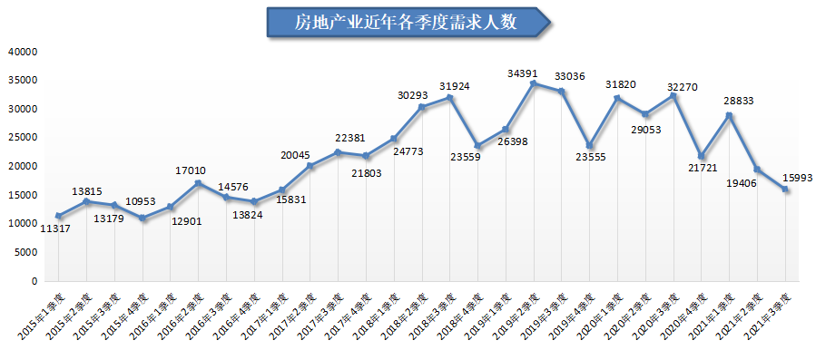
（二）信息传输/计算机服务和软件业
广西人才网中信息传输/计算机服务和软件业人才需求已连续五个季度出现下滑。截止2021年第三季度，其需求人才数为15747人，比上年同期的28665人减少12918人，同比下滑45.07%，环比下滑19.78%。其中，互联网行业、计算机硬件及网络设备行业、电子商务行业的人才需求减少较多，需求人才数分别为3835人、1685人和1550人，分别比上年同期减少8243人、2543人和1533人，同比降幅分别为68.25%、60.15%和49.72%，环比降幅分别为34.90%、17.44%和32.08%。
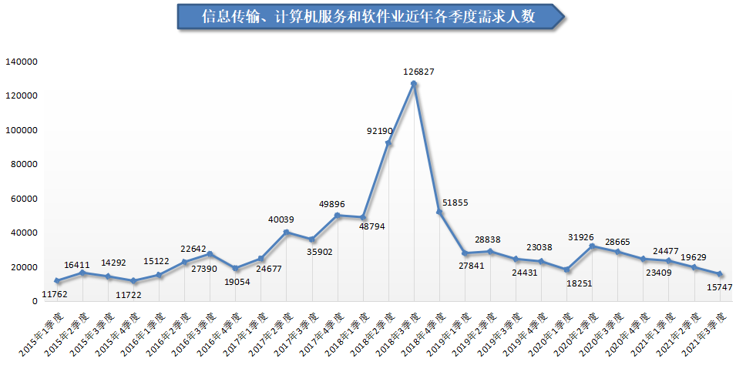
（三）教育业
教育业人才需求自2021年第一季度冲高回落后连续出现下滑，截止2021年第三季度，教育业需求人才数下滑至8040人，比上年同期的13152人减少5112人，同比下滑38.87%，环比下滑23.58%。
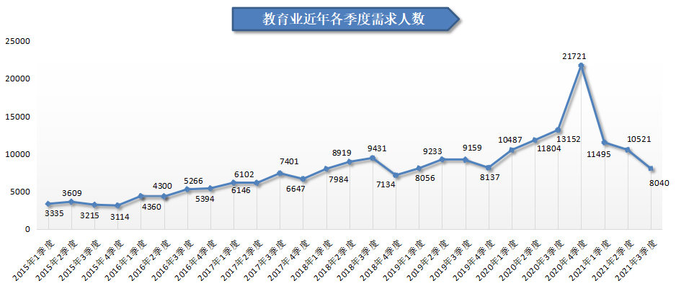
（四）批发和零售业
2021年第三季度，广西人才网中批发和零售业的人才需求继续回落，其需求人才数为6039人，与上年同期的11059人相比减少5020人，同比下滑45.39%。
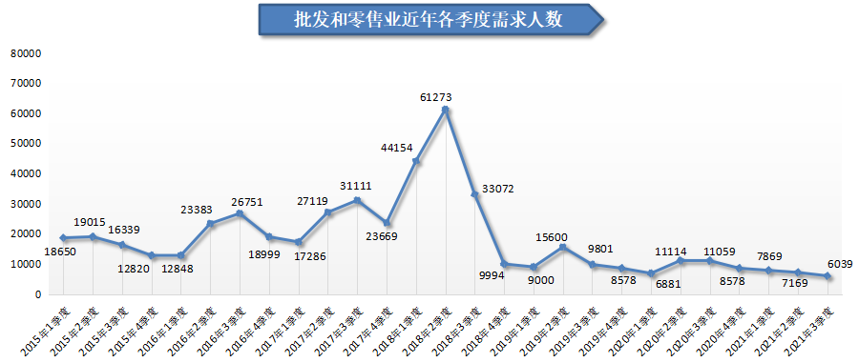
（五）建筑业
2021年第三季度，广西人才网中建筑业人才需求回落明显，需求人才数为14119人，与上年同期的16823人相比减少了2704人，同比下滑16.07%，环比下滑26.44%。其中，房屋和土木工程建筑行业人才需求的大幅萎缩是导致建筑业人才需求下滑的主要原因，其需求人才数为5788人，比上年同期减少2327人，同比下滑28.68%，环比下滑34.25%。
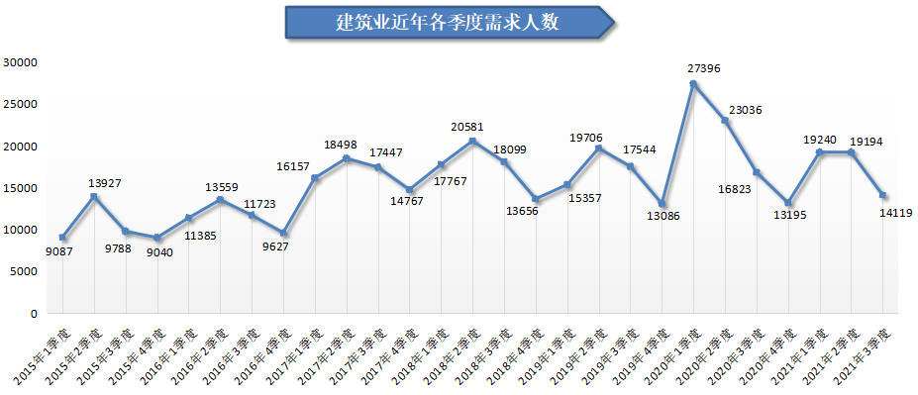
（六）制造业
2021年第三季度，广西人才网中制造业人才需求相对较旺盛，人才需求量位居榜首，其需求人才数为21534人，但仍比上年同期的22889人减少1355人，同比下滑5.92%。其中，快速消费品行业人才需求出现较大下滑，其需求人才数为4537人，与上年同期相比减少了3424人，降幅为43.01%。
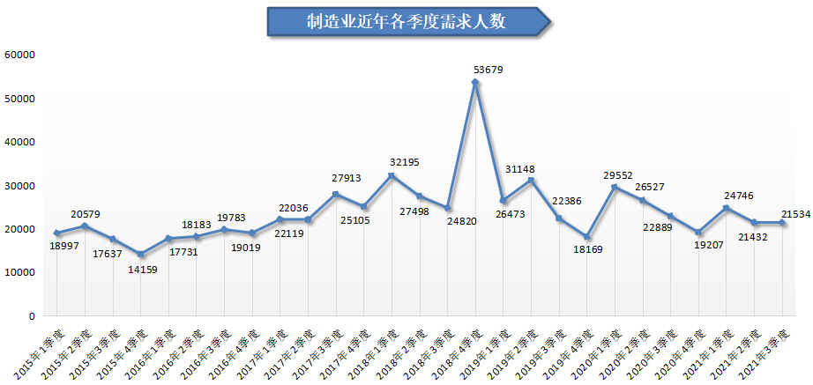
（七）金融业
广西人才网中金融业人才需求持续低迷，2021年第三季度，其需求人才数为5671人，与上年同期的7485人相比减少1814人，同比降幅为24.24%。其下降的主要原因是银行、证券和保险业之外的其他金融行业人才需求出现较大下滑，例如信贷等其他金融服务行业的人才需求萎缩。
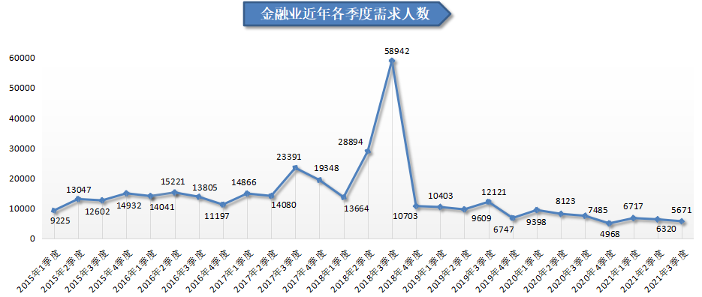
（八）住宿和餐饮业
2021年第三季度，广西人才网中住宿和餐饮业人才需求持续回升，创历史新高，其需求人才数为3807人，与上年同期的2389人相比增加了1418人，同比增长59.36%，环比增长25.06%。
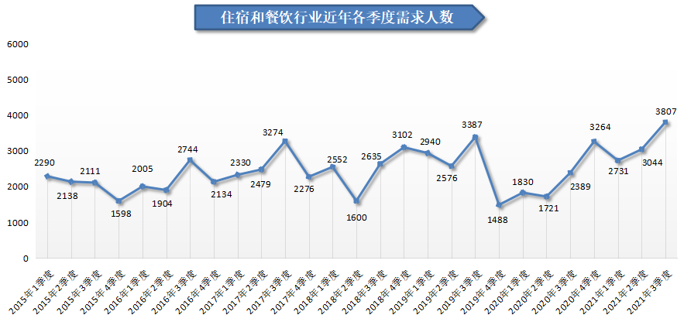
四、职位供需分布特点
（一）超过五成的职位类型人才需求出现下滑，部分职位逆势增长
2021年第三季度，在54个主要职位类型中，有31个职位类型的人才需求出现同比下滑。其中，销售类职位的人才需求量减少最多，需求人才数为18860人，比上年同期减少14937人，同比下滑44.20%；其次是房地产开发/经纪/中介类职位，需求人才数为3464人，比上年同期减少6699人，同比下滑65.92%；第三是市场/营销/策划/推广类职位，需求人才数为5099人，比上年同期减少4758人，同比下滑48.27%。
另外，机械/机器设备/仪器仪表类、技工类等职位对人才的需求出现较大增长，人才需求同比增长量均超过1000人。其中，机械/机器设备/仪器仪表类职位的需求人才数为4034人，比上年同期增加1486人，同比增长58.32%；技工类职位的需求人才数为5374人，比上年同期增加1301人，同比涨幅为31.94%。
在需求人才数排行榜中，机械/机器设备/仪器仪表类、餐饮/娱乐类职位人才需求量在本季度跃进前十名，与上季度相比排名分别提升五个名次和三个名次，分别排在第九和第十。
需求人才数前十名见下图：
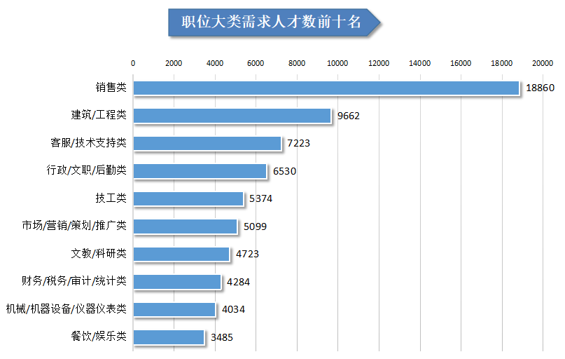
1.销售类职位人才需求持续下滑，跌破两万人
广西人才网中销售类职位需求人才数近两个季度持续下滑，截止2021年第三季度，需求人才数跌至18860人，与上年同期的33797人相比减少14937人，同比下滑44.20%。在该类职位类型中，有超过七成的具体职位人才需求出现不同程度的下滑，其中销售代表、推销员/业务员、电话销售员等职位的人才需求减少量排名前三，这三个职位需求人才数分别为4060人、2831人和1173人，与上年同期相比分别减少4693人、2843人和1323人，同比降幅分别为53.62%、50.11%和53.00%。
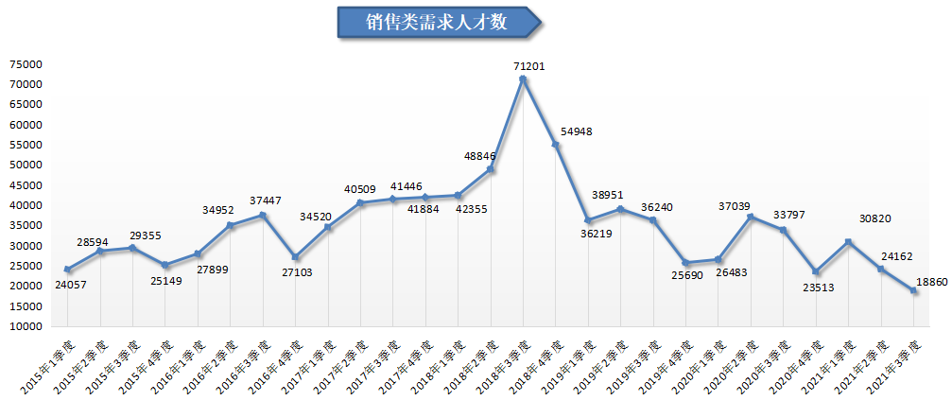
2.房地产开发/经纪/中介类职位人才需求下滑明显
2021年第三季度，广西人才网中房地产开发/经纪/中介类职位需求人才数为3464人，与上年同期的10163人相比减少6699人，同比下滑65.92%。其中，房地产销售/置业顾问职位人才需求的减少是导致房地产开发/经纪/中介类职位人才需求大幅下滑的主要原因，其需求人才数为2490人，与上年同期相比减少4864人，降幅为66.14%。
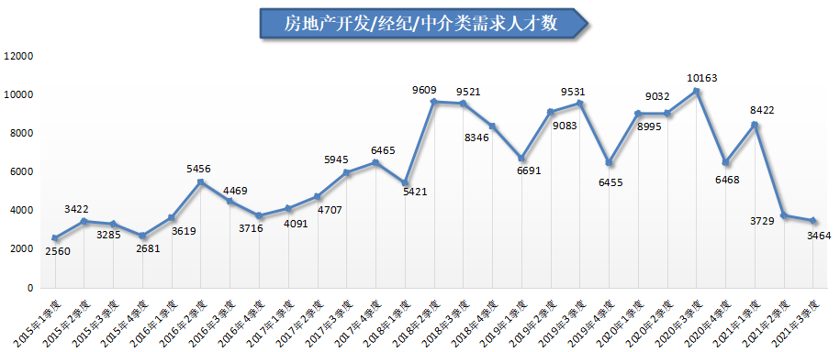
3.市场/营销/策划/推广类职位人才需求持续走低
2021年第三季度，广西人才网中市场/营销/策划/推广类职位需求人才数为5099人，与上年同期的9857人相比减少4758人，同比下滑48.27%，环比下滑10.75%。在该类职位类型中，有九成的具体职位人才需求出现不同程度的下滑，其中市场/营销专员/助理、市场推广专员等职位的人才需求量减少较多，这两个职位需求人才数分别为1672人和1282人，与上年同期相比分别减少1803人和1707人，同比降幅分别为51.88%和57.11%。
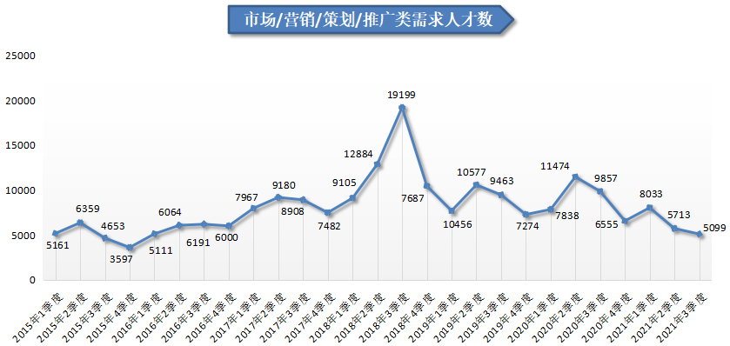
4.传统管理类职位人才需求下滑明显
2021年第三季度，广西人才网中传统管理类职位（包含行政/文职/后勤类、人力资源/人事类、财务/税务/审计/统计类职位，下同）人才需求量为13896人，与上年同期的16942人相比减少3046人，同比下滑17.98%，环比下滑17.79%。其中，行政/文职/后勤类、财务/税务/审计/统计类和人力资源/人事类职位需求人才数分别为6530人、4284人和3082人，与上年同期相比分别减少了1560人、1230人和256人，同比降幅分别为19.28%、22.31%和7.67%，环比降幅分别为11.98%、26.54%和15.61%。
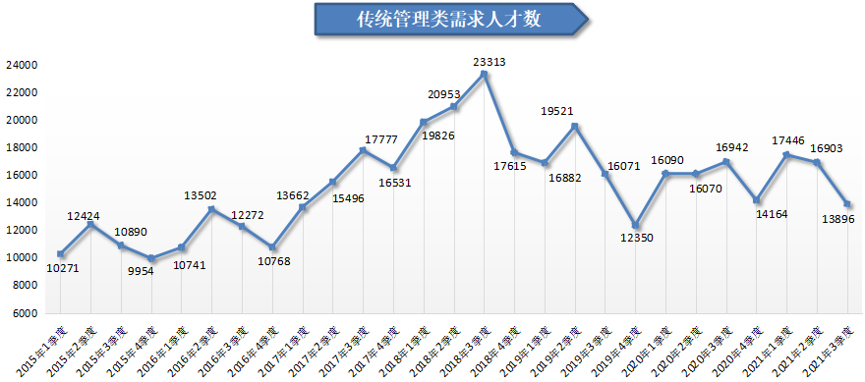
5.机械/机器设备/仪器仪表类职位人才需求回升
2021年第三季度，广西人才网中机械/机器设备/仪器仪表类职位的人才需求有所回升，其需求人才数为4034人，比上年同期的2548人增加1486人，同比增长58.32%，环比增长34.92%。在该类这类型中，有将近六成的具体职位实现不同程度的增长，其中，机械/设备工程师、注塑工程师/技术员和机电工程师/技术员等职位需求人才数同比增长量排名前三，其需求人才数分别为1201人、253人和326人，比上年同期增加833人、226人和160，同比涨幅分别为226.36%、837.04%和96.39%。
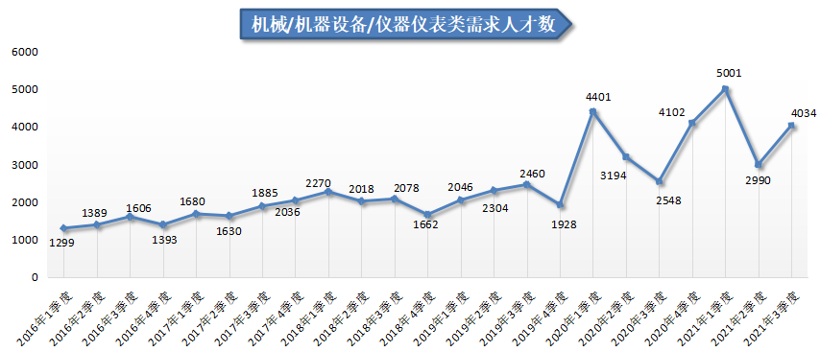
6.技工类职位人才需求呈上升趋势
2021年第三季度，广西人才网中技工类职位的人才需求量呈上升趋势，其需求人才数为5374人，与上年同期相比增加1301人，同比增长31.94%，环比增长39.26%。
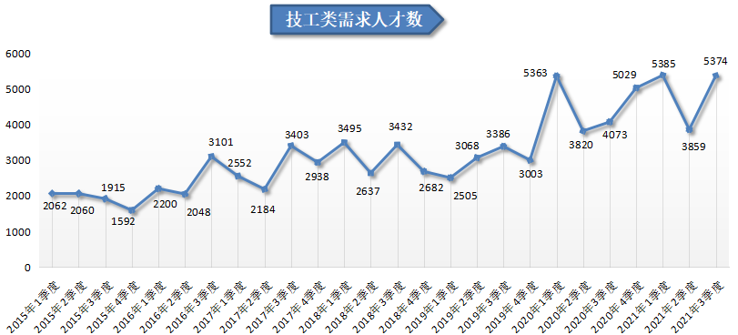
（二）人才供应量持续增长，创历史新高
2021年第三季度，广西人才网中求职人才数首次突破40万人，为401422人，与上年同期相比增长17.66%。54个主要职位类型中，有50个职位类型的人才供应量呈增长态势，其中人才供应量与增长量最大的职位类型是建筑/工程类，该职位类型的人才供应量为57166人，与上年同期相比增加了15058人，同比增长35.76%。
求职人才数前十名见下图：
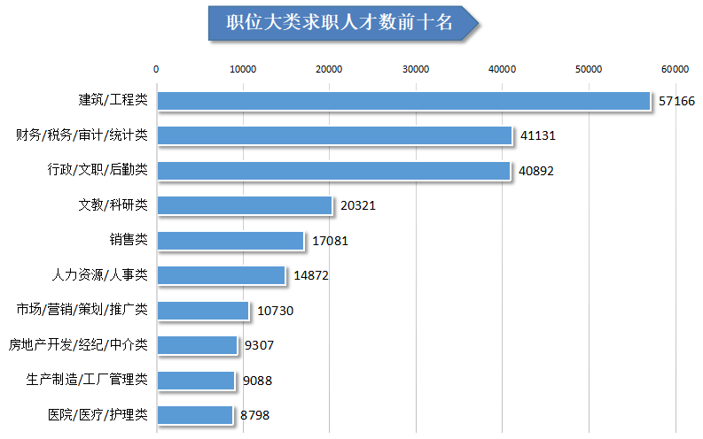
在具体职位中，会计师/会计、行政专员/助理、工程造价师/预结算/审计等职位较受求职者青睐，求职人才数均超过8000人，分别为11497人、8896人和8145人。
具体职位求职人才数前二十名见下图：
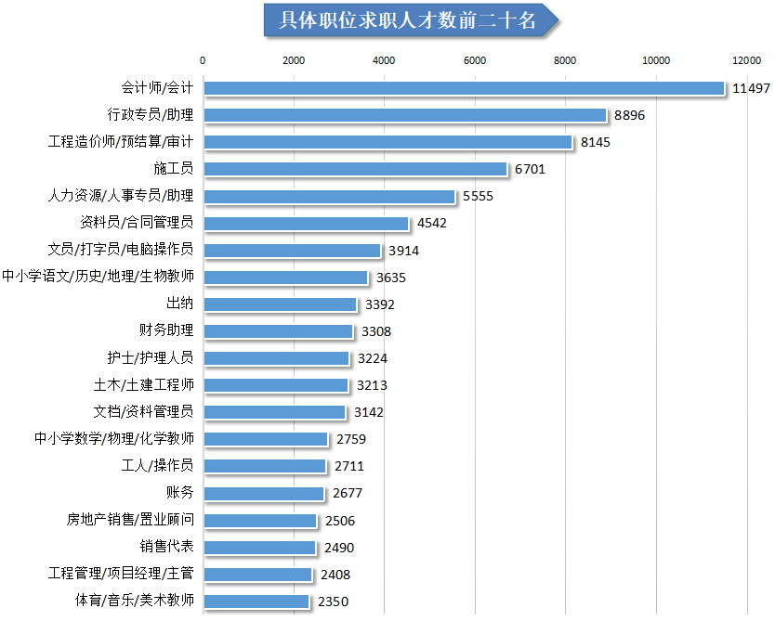

1.建筑/工程类职位人才供应量持续攀升，位居榜首
2021年第三季度，广西人才网中建筑/工程类职位的求职人才数继上季度以来再创新高，为57166人，与上年同期相比增加15058人，同比增长35.76%，环比增长9.90%，是本季度人才供应量和同比增长量最多的职位类型。
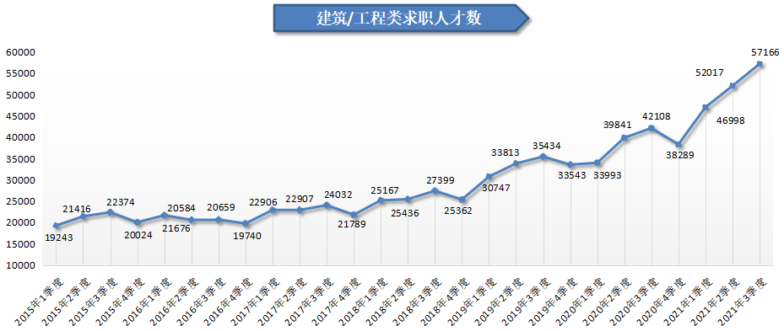
2. 文教/科研类职位人才供应量呈快速增长态势
2021年第三季度，广西人才网中文教/科研类职位的人才供应量快速增长，其求职人才数为20321人，与上年同期的16298人相比增加4023人，同比增长24.68%，环比增长11.92%。
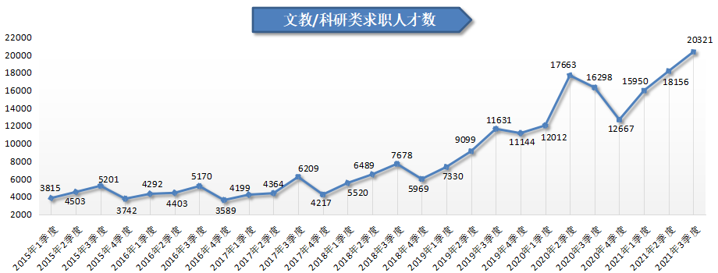
3.传统管理类职位人才供应量同比大幅增长，创历史新高
2021年第三季度，广西人才网中传统管理类职位（包含行政/文职/后勤类、人力资源/人事类、财务/税务/审计/统计类职位，下同）的人才供应量达96895人，与上年同期的81723人相比增加15172人，同比增长18.57%。其中，财务/税务/审计/统计类、行政/文职/后勤类、人力资源/人事类职位的人才供应量分别为41131人、40892人以及14872人，与上年同期相比分别增加了7037人、6324人以及1811人，涨幅分别为20.64%、18.29%以及13.87%。
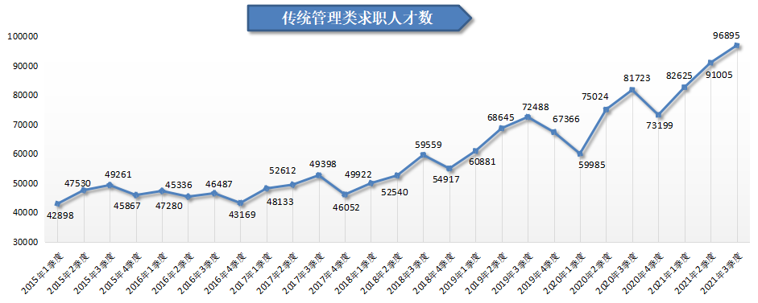
4.销售类职位人才供应量同比小幅下滑，但环比仍呈季节性增长
2021年第三季度，广西人才网中销售类职位的求职人才数为17081人，虽与上年同期的17467人相比减少386人，同比小幅下滑2.21%，但与上季度相比仍有增加，环比增长1.82%，人才供给呈季节性增长。
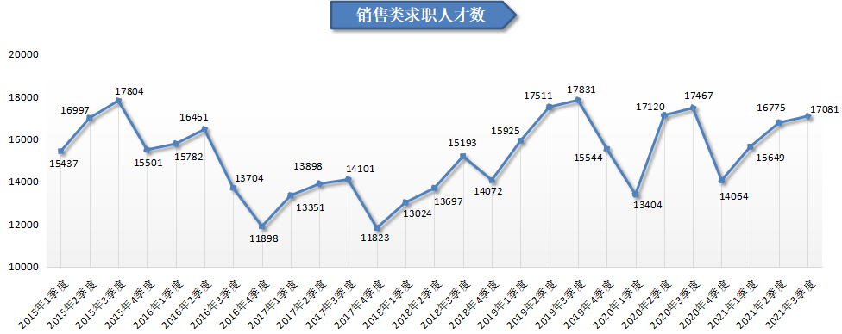
5.生产制造/工厂管理类职位人才供应量持续增长，创历史新高
2021年第三季度，广西人才网中生产制造/工厂管理类职位的求职人才数为9088人，与上年同期的7242人相比增加1846人，同比增长25.49%，环比增长6.45%。
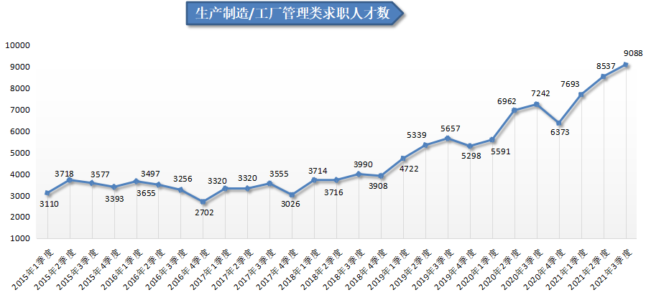
（三）总体就业竞争压力增大
2021年第三季度广西人才网总人才供求比为3.10，总体竞争压力增大，结构性矛盾明显，各类别的职位竞争程度差异有拉大趋势。在54个主要职位类型中，供求比最高为17.13，最低仅为0.84，结构性矛盾突出。
1.职位人才竞争情况
2021年第三季度，广西人才网中人才供求比排名前十位职位类型的需求人才数为7004人，占比仅为5.41%，而求职人才数达到69341人，占比为17.27%，合计人才供求比为9.90 。化工类、翻译类、轻工/食品/工艺品等职位由于需求较少，竞争较激烈，其人才供求比分别为17.13、15.34和13.03。
人才供求比前十位见下图：
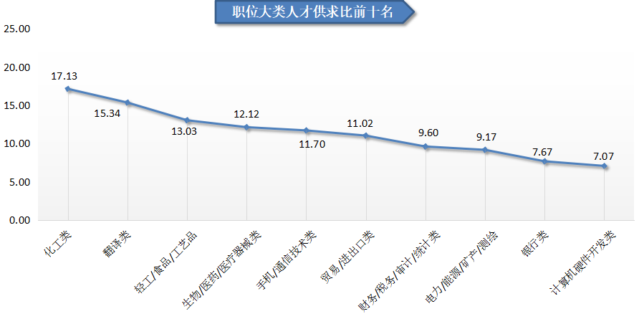
从具体职位看，在人才竞争激烈程度的前二十名具体职位中，由于需求极少，最高供求比高达413.00 ，达到413人竞争1个岗位；第二十名的职位人才供求比也达到51.67。
具体职位供求比前二十位见下图：
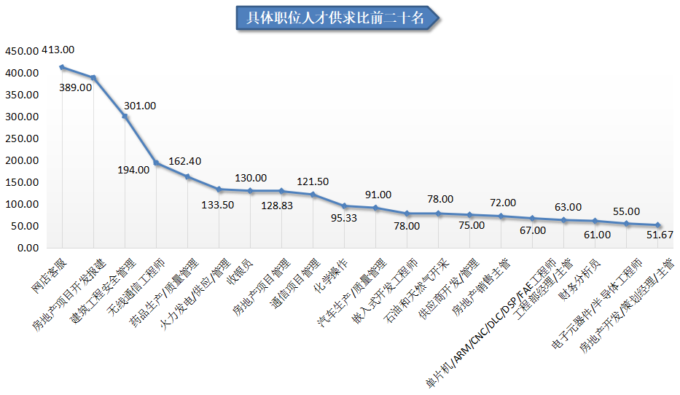
2.职位人才紧缺情况
2021年第三季度，虽然总体供求比仍维持在较高水平，但不少职位仍出现明显的人才紧缺情况。人才供求比后十位职位类型的需求人才数为46842人，占比36.19%，而其对应的求职人才数为51421人，占比为12.81%，合计人才供求比为1.10 。其中，美容/保健类、销售类等职位一直遭到求职人才冷遇，长期处于供不应求的状态，供求比分别仅为0.84和0.91。
人才供求比后十位见下图：
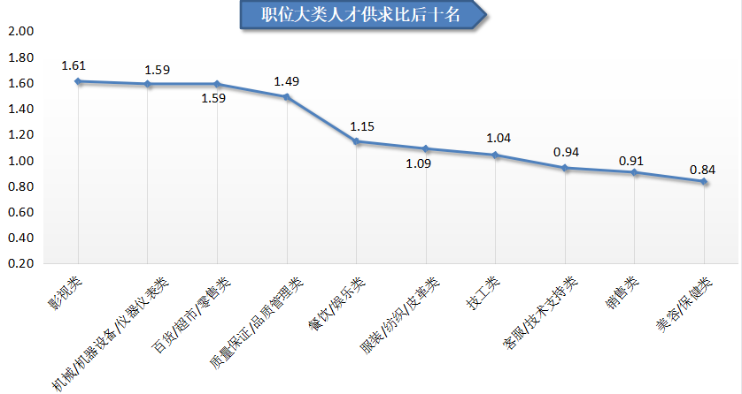
同时，在54个主要职位类型中，销售类、客服/技术支持类和美容/保健类职位类型存在人才缺口（即需求人才数与求职人才数的差额，下同），人才缺口分别为1779人、433人和152人。
在用人单位最急需人才的前二十名具体职位中，销售类、市场/营销/策划/推广类等业务类人才最为紧缺，有六成的职位与业务挂钩，其中客服专员/助理（非技术）职位人才缺口较明显，达到3756人。另外，网络主播、快递员/配送员、演员/模特/礼仪/主持人等职位人才缺口逐步显现，这三个职位人才缺口分别为636人、618人和524人。
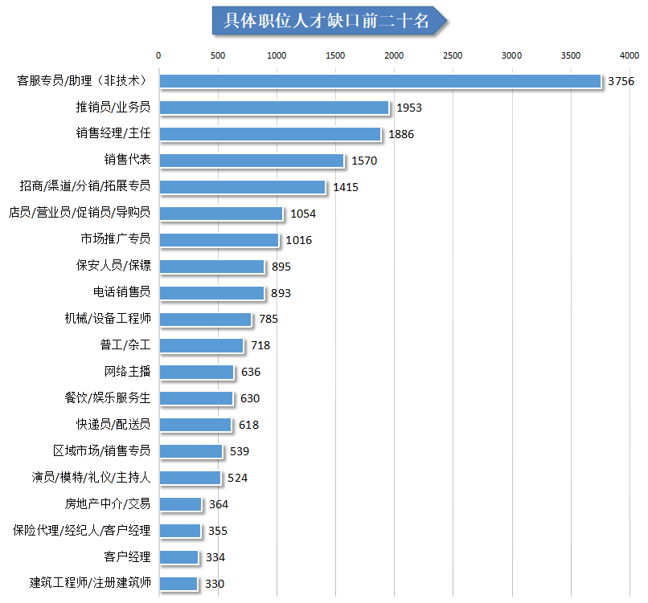

附表：

广西人才网2021年第三季度主要职位类型供求情况表
序号 | 职位类型 | 求职  人才数 | 需求  人才数 | 人才  供求比 | 求职  人才数同比增长率 | 需求  人才数同比增长率 | 人才  供求比  增长量
1 | 农林渔牧类 | 1856 | 478 | 3.88 | 29.07% | -57.85% | 2.61
2 | 高级管理类 | 4435 | 1251 | 3.55 | 11.38% | -27.90% | 1.25
3 | 人力资源/人事类 | 14872 | 3082 | 4.83 | 13.87% | -7.67% | 0.91
4 | 行政/文职/后勤类 | 40892 | 6530 | 6.26 | 18.29% | -19.28% | 1.99
5 | 财务/税务/审计/统计类 | 41131 | 4284 | 9.60 | 20.64% | -22.31% | 3.42
6 | 生产制造/工厂管理类 | 9088 | 3116 | 2.92 | 25.49% | 7.26% | 0.42
7 | 质量保证/品质管理类 | 3216 | 2159 | 1.49 | 28.08% | 30.06% | -0.02
8 | 采购类 | 2930 | 498 | 5.88 | 18.29% | -11.07% | 1.46
9 | 市场/营销/策划/推广类 | 10730 | 5099 | 2.10 | 9.46% | -48.27% | 1.11
10 | 销售类 | 17081 | 18860 | 0.91 | -2.21% | -44.20% | 0.39
11 | 客服/技术支持类 | 6790 | 7223 | 0.94 | 6.21% | -2.88% | 0.08
12 | 电力/能源/矿产/测绘 | 5271 | 575 | 9.17 | 25.38% | -11.94% | 2.73
13 | 机械/机器设备/仪器仪表类 | 6415 | 4034 | 1.59 | 19.26% | 58.32% | -0.52
14 | 化工类 | 3237 | 189 | 17.13 | 20.16% | 32.17% | -1.71
15 | 生物/医药/医疗器械类 | 5347 | 441 | 12.12 | 12.00% | -23.57% | 3.85
16 | 汽车4S/维修/驾培类 | 2837 | 1145 | 2.48 | -5.62% | 6.71% | -0.32
17 | 轻工/食品/工艺品 | 1316 | 101 | 13.03 | 17.19% | -4.72% | 2.44
18 | 服装/纺织/皮革类 | 123 | 113 | 1.09 | -8.89% | 63.77% | -0.87
19 | 计算机硬件开发类 | 2099 | 297 | 7.07 | 58.89% | 590.70% | -23.65
20 | 计算机软件开发类 | 4256 | 1043 | 4.08 | 13.04% | 33.21% | -0.73
21 | IT管理/项目协调类 | 1394 | 315 | 4.43 | 17.24% | 43.84% | -1.00
22 | IT质量管理/测试/配置管理类 | 1070 | 194 | 5.52 | 34.76% | 61.67% | -1.10
23 | IT运维/技术支持/系统集成类 | 4761 | 1606 | 2.96 | 24.18% | 12.46% | 0.28
24 | 互联网/移动互联网开发/设计类 | 2674 | 743 | 3.60 | 11.60% | 5.69% | 0.19
25 | 互联网产品/运营管理/电子商务类 | 6340 | 2808 | 2.26 | 18.22% | 22.89% | -0.09
26 | 手机/通信技术类 | 2445 | 209 | 11.70 | 15.88% | -51.62% | 6.81
27 | 电子/电器类 | 3175 | 1379 | 2.30 | 19.05% | 89.16% | -1.36
28 | 技工类 | 5586 | 5374 | 1.04 | 18.15% | 31.94% | -0.12
29 | 建筑/工程类 | 57166 | 9662 | 5.92 | 35.76% | -29.56% | 2.85
30 | 房地产开发/经纪/中介类 | 9307 | 3464 | 2.69 | 1.25% | -65.92% | 1.78
31 | 物业管理类 | 4649 | 1461 | 3.18 | 17.22% | -5.25% | 0.61
32 | 贸易/进出口类 | 3241 | 294 | 11.02 | 13.88% | -39.00% | 5.12
33 | 物流/仓储类 | 8356 | 2803 | 2.98 | 9.70% | 15.59% | -0.16
34 | 交通运输服务 | 4311 | 664 | 6.49 | 6.79% | -1.19% | 0.49
35 | 证券/期货/投资管理/服务类 | 2660 | 900 | 2.96 | 7.17% | -45.52% | 1.45
36 | 银行类 | 4165 | 543 | 7.67 | 8.69% | -41.04% | 3.51
37 | 保险类 | 2126 | 901 | 2.36 | 8.03% | -1.96% | 0.22
38 | 艺术/设计类 | 5977 | 1200 | 4.98 | 6.22% | -10.78% | 0.80
39 | 广告类 | 2051 | 400 | 5.13 | 19.80% | -23.52% | 1.85
40 | 会展/公关/活动类 | 1167 | 201 | 5.81 | 3.64% | -39.09% | 2.39
41 | 影视类 | 2063 | 1281 | 1.61 | 13.85% | 37.74% | -0.34
42 | 文字媒体/写作类 | 2277 | 430 | 5.30 | 12.78% | 108.74% | -4.51
43 | 出版/印刷类 | 331 | 91 | 3.64 | 11.07% | 31.88% | -0.68
44 | 百货/超市/零售类 | 5383 | 3389 | 1.59 | 14.29% | 4.05% | 0.14
45 | 餐饮/娱乐类 | 3992 | 3485 | 1.15 | 1.50% | 25.50% | -0.27
46 | 酒店/旅游类 | 3352 | 648 | 5.17 | -13.30% | -22.02% | 0.52
47 | 美容/保健类 | 772 | 924 | 0.84 | 6.93% | -10.29% | 0.13
48 | 翻译类 | 1089 | 71 | 15.34 | 3.13% | -33.64% | 5.47
49 | 法律/法务/合规类 | 2436 | 729 | 3.34 | 25.37% | 9.46% | 0.42
50 | 咨询/顾问/中介类 | 1064 | 642 | 1.66 | 14.90% | -51.14% | 0.95
51 | 培训类 | 2445 | 645 | 3.79 | 1.49% | -4.73% | 0.23
52 | 医院/医疗/护理类 | 8798 | 1713 | 5.14 | 18.81% | 6.46% | 0.53
53 | 文教/科研类 | 20321 | 4723 | 4.30 | 24.68% | -36.40% | 2.11
54 | 环境保护类 | 2745 | 574 | 4.78 | 23.93% | -10.87% | 1.34
55 | 其他职位 | 27811 | 14436 | 1.93 | 23.46% | -46.61% | 1.09
总计 |  | 401422 | 129420 | 3.10 | 17.66% | -26.17% | 1.16

中国广西人才市场
二〇二一年十月二十六日
备注：广西人才网（原广西人才网联系统）是以广西人才网为数据库管理中心，整合柳州、桂林、梧州、北海、防城港、钦州、贵港、玉林、百色、贺州、河池、来宾、崇左等市级网站，形成数据库共享、服务内容和服务标准统一、基本覆盖广西全区范围的人才供求信息网络服务系统，在广西网上人才交流业务领域具有一定代表性。

